**AISQL（暂定名）**

1. **架构简图**



【其中灰色部分，为自开发部分】

整个系统可分为五个主要部分：

* 数据源层

系统会支持Oracle、MySQL数据库。

* 采集层

采集层功能是完成数据采集工作。主要由collectd、pycollect（暂定名）两个组件，分别完成主机端性能数据收集和数据库端数据收集工作。

* 存储层

采用InfluxDB时序数据库作为核心存储。

* 计算层

SQL_AI（暂定名），完成算法计算部分，计算后结果回写到InfluxDB。

* 展示层

采用Grafana作为统一展示，这部分不要开发工作，但需要大量的配置工作。最好可做成PlugIn的方式。待调研

1. **采集内容梳理**

采集内容的丰富程度，直接决定了系统的“上限”。我梳理了与SQL相关的采集内容。未来对于采集内容，肯定还是需要后添加的。因此在采集程序设计上，要保留必要的扩展能力，这部分我随后会谈到。

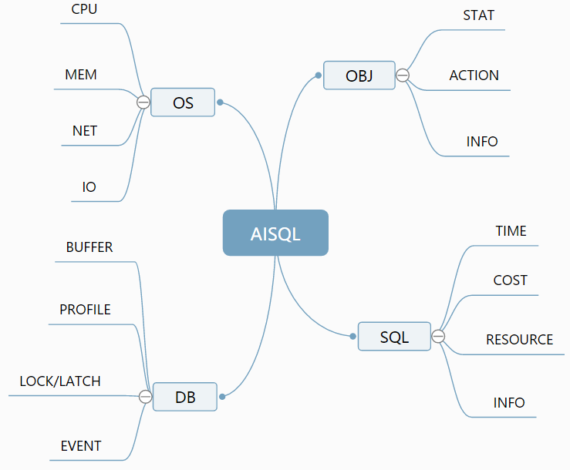

1. **OS**

收集CPU、MEM、NET、IO等指标。这部分是通过Collectd完成的，其指标可根据需要随时扩展即可。其丰富程度应可以满足我们的需求。

1. **DB**

收集数据库实例级别的指标，包括BUFFER（缓冲区）、PROFILE（整体性能指标）、LOCK/LATCH（栓锁情况）、EVENT（事件情况）。这部分是需要采集程序采集。

1. **OBJ**

收集对象级别的指标，包括STAT（统计信息类）、ACTION（动作类，例如DML次数）、INFO（其他信息类，例如表大小）。

1. **SQL**

收集SQL级别的指标，包括TIME（执行时间类）、COST（成本类）、RESOURCE（资源类）、INFO（其他信息类，例如游标情况）。

1. **采集模块**

采集模块，完成了采集多类别（四个类别）、多维度（数十个维度）、多时间间隔（采集频率不同）的信息收集工作。根据数据源不同，其采集方式也不同，我简单梳理了基本采集结构（以MySQL为例）。



1. **Thread说明**

Main Thread，完成初始化、配置读取、子线程监控、输出日志等功能。

Collect DB Thread，完成DB级别信息收集。

Collect Obj Thread，完成OBJ级别信息收集。

Collect SQL Thread，完成SQL级别信息收集。

1. **Interface说明**

公共访问接口，提供对某类服务的访问能力。例如：

1. 通过SQL访问。例如OBJ级别访问，需要通过访问数据字典完成，调用此公共服务。
2. 通过MEM访问。例如通过show innodb status完成。DB级收集，调用此公共服务。
3. 通过日志访问。例如SQL级收集，调用此公共服务。

建议先抽象出公共服务部分。其中show innodb status，我已完成了。

1. **计算模块**

还没有详细规划，暂定为可配置选择算法，进行计算。待细化